団からの申請の流れ

県
連盟
②承認
③承認
地区

①仮申請
⑤承認

団
日本
連盟

④申請
⑥登録書類の発行

団の申請の流れをご説明します。

①団は入力などの作業を終えましたら、仮申請を行います。
②地区で審査し承認した申請を、③県連盟が審査します。
県連盟で承認されましたら、④団が日本連盟へ申請します。
⑤日本連盟で承認後、⑥登録証と承認書を団へ送付します。
県連盟(地区)からの申請の流れ

県
連盟
②承認
④承認
①仮申請
地区

日本
連盟

③申請
⑤登録書類の発行

②承認
県
連盟
日本
連盟

①申請
③登録書類の発行

県連盟と地区の申請のご説明をします。

申請の流れは、先ほど（団の流れ）のご説明のとおり、
①地区は県連盟へ仮申請し、②承認ののち、③日本連盟へ申請します。
地区の登録が主登録の場合は、
④日本連盟での承認後に、⑤地区やスカウトクラブに登録証を送付します。

①県連盟は日本連盟に申請します。
②日本連盟での承認後に、③承認書と、対象者の登録証を送付します。

では、メニュー画面のご説明をします。
団「メニュー」画面 団 操作説明４頁
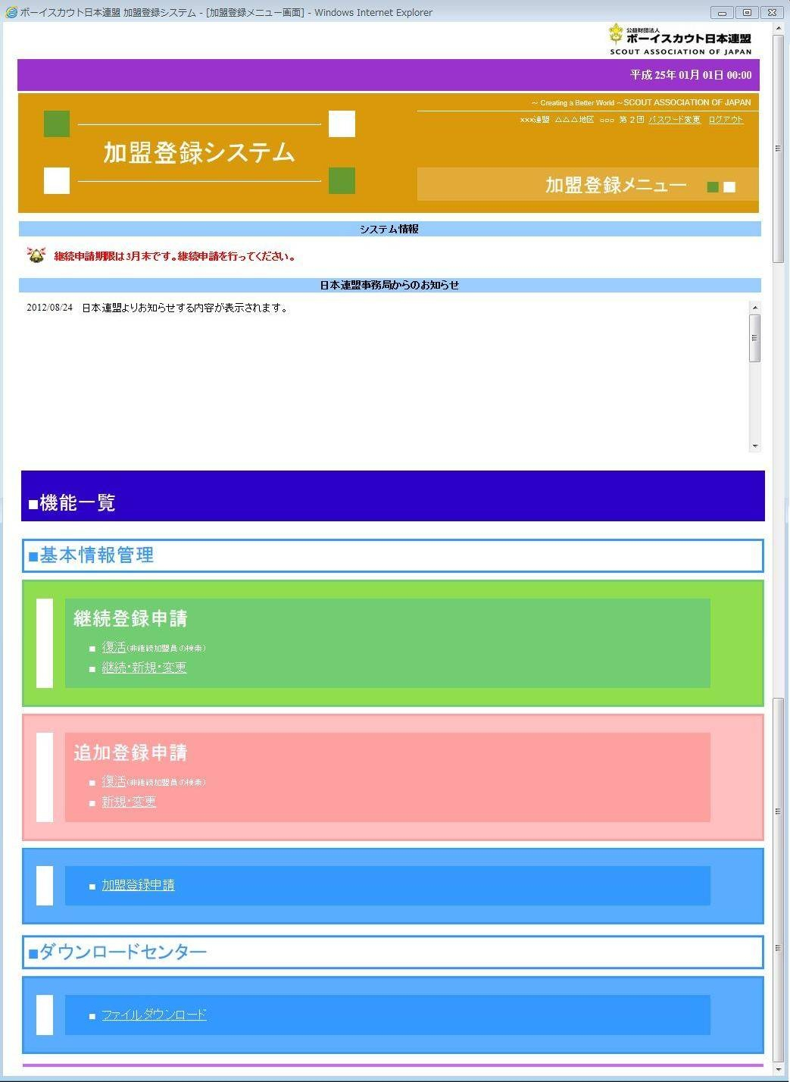
日本連盟への申請
マニュアルや書式のダウンロード
申請のために、団や加盟員の基本情報を入力する

「継続登録申請」「追加登録申請」は、それぞれ申請のための入力メニューです。

「復活」は、加盟員が最終登録していた団に、名前が掲載されています。
最終登録していた団と同じ団で復活する場合は、このメニューから行えます。

「新規登録」や「変更」、継続申請時には「継続、非継続の別」を入力します。

「加盟登録申請」は、日本連盟に申請するメニューです。

「ダウンロードセンター」は、マニュアルなどの書類を入手できます。

都道府県連盟(地区)「メニュー」画面 県連盟・地区 操作説明 ６頁
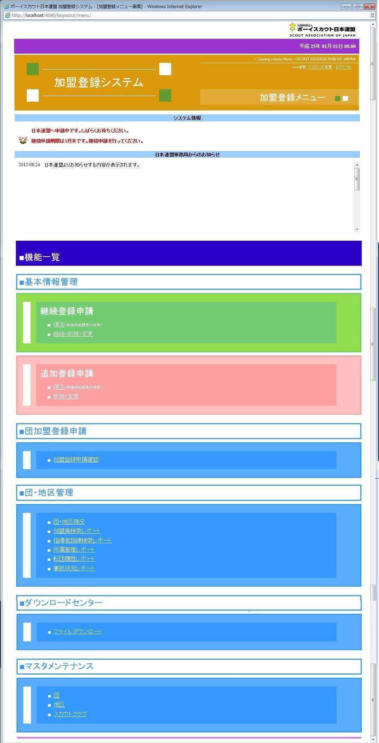
団・隊や加盟員（スカウトクラブを含む）の情報を入力
日本連盟への申請
各種レポート類の出力
マニュアルや書式のダウンロード
対象の情報の
変更や新規登録など
都道府県連盟・地区 操作説明５６頁～
【地区メニュー】マスタメンテナンス
・団
・スカウトクラブ
【地区メニュー】団管理
・団現況
・加盟員検索レポート
・指導者訓練検索レポート
・所属管理レポート

県連盟と地区のメニューは、
それぞれの持つ権限により若干の違いがありますが、ほぼ同様の内容です

「復活」は、地区、県連盟それぞれに過去に加盟していた方の情報を保有しています。

「継続登録申請」「追加登録申請」は、団メニューと同様に、申請のための入力メニューです。
県連盟や地区の所属する加盟員（役職員やスカウトクラブ員）の申請を行います。

「加盟登録申請確認」は、団や地区の申請内容を確認し、承認するメニューです。
その申請に含まれる情報を確認できます。

「ダウンロードセンター」は、マニュアルなどの書類を入手できます。

管理メニューの中の各レポートは、
マニュアルや書式のダウンロード
対象の情報の
変更や新規登録など
様々な情報を検索し閲覧したり、出力できるメニューです。

詳細は、マニュアル「都道府県連盟・地区 操作説明」５６頁をご覧ください。

それぞれのレポートについては、Excelなどに変換して保存することが可能です。

「マスタメンテナンス」では、
マニュアルや書式のダウンロード
各種レポート類の出力
対象の情報の
変更や新規登録など
【地区メニュー】団管理
・団現況
・加盟員検索レポート
・指導者訓練検索レポート
・所属管理レポート
対象となるぞれぞれの状況の変更や「新規登録」を行えます。

